Khu phức hợp cao tầng Mỹ Đình
04-Tháng Năm-2008 05:12
Khu phức hợp cao tầng Mỹ Đình

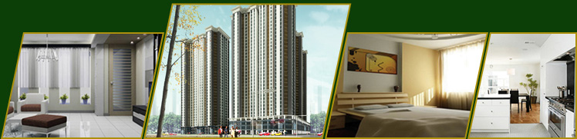
Giới thiệu dự án
Vị trí khu đất dự án:
- Thuộc xã Mỹ Đình, huyện Từ Liêm, nằm cửa ngõ tây nam Hà Nội.
- Là trung tâm có tốc độ phát triển cao nhất của thủ đô, nhiều khu đô thị mới đang và sẽ hình thành ở nơi đây.
Qui mô:
- Tổng diện tích khu đất 5,64ha
- Bao gồm 6 block với 3 block cao 36 tầng và 2 tầng hầm và 3 block cao 40 tầng và 2 tầng hầm
- Khu trung tâm thương mại ở 2 tầng phía dưới, các căn hộ cao cấp phía các tầng trên.
Tổng mức đầu tư: khoảng 530 triệu USD
Mục tiêu: Khu căn hộ phức hợp cao tầng với hơn 2 600 hộ gia đình.
Thời gian thực hiện: 4 năm
Chủ đầu tư: Cty TNHH Thương mại- Quảng cáo- Xây dựng- Địa ốc Việt Hân hợp tác cùng với một số nhà đầu tư tài chính khác.
Môi trường phát triển
- Hiện tại mật độ dân số ở Hà Nội rất cao (3.490 người/km2), riêng khu vực quận Cầu Giấy đã lên đến 12.209 người/ km2 nhưng tỉ lệ diện tích nhà ở đô thị tính trên đầu người còn thấp. Theo điều tra của tổ chức JICA (Nhật Bản): nhu cầu nhà ở cho thuê, thuê mua của các đối tượng là cán bộ, công chức, công nhân... vào khoảng 18.000 căn hộ, trong đó, nhà ở cho các hộ có hoàn cảnh khó khăn, bức xúc cần cải thiện điều kiện chỗ ở chiếm 30%. Nhiều hộ dân Hà Nội phải sống trong môi trường chật chội với diện tích ở không quá 3m2/người.
- Tăng trưởng kinh tế đồng thời với việc gia nhập WTO kiến tốc độ đô thị hóa nhanh chóng và làn sóng nhập cư của người dân nông thôn ở các tỉnh nghèo về các thành phố lớn như Hà Nội gây sự tăng dân số cơ học ở các vùng thành thị.
- Kinh tế phát triển, đời sống người dân được nâng cao kiến cho nhu cầu nhà ở tăng lên khi người dân đòi hỏi được sống trong một môi trường rộng rãi, tiện nghi hơn.
- Nhà nước đã có chủ trương bán nhà cho Việt kiều, cho người nước ngoài làm việc lâu dài ở Việt Nam tạo thêm nhu cầu về nhà ở, nhất là loại căn hộ chung cư.
Tại Hà Nội, mấy năm trở lại đây, mỗi năm đều xây dựng mới hơn 1triệu m2 nhà ở nhưng tình trạng thiếu nhà ở cho người dân thành thị vẫn đang diễn ra trầm trọng. Để nâng diện tích bình quân lên 12m2 sàn/người (đúng chỉ tiêu Nghị quyết kỳ họp thứ 2 Quốc hội khóa XI đã thông qua), dự báo trong 5 năm tới, Hà Nội cần khoảng 7 triệu m2 nhà ở, tương đương với 120.000 căn hộ cho các đối tượng có nhu cầu về nhà ở trên địa bàn thành phố. Do đó nhu cầu đầu tư xây dựng nhà ở, nhất là loại hình chung cư căn hộ đang ở giai đoạn cao trào.
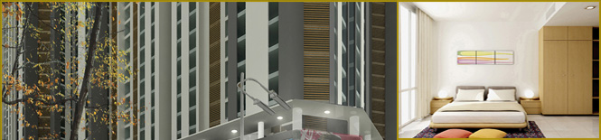
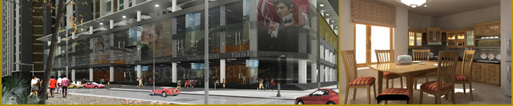
Ý tưởng phát triển
- Xây dựng khu căn hộ phức hợp cao tầng thuộc loại cao cấp giành cho thị trường các hộ gia đình trung lưu trở lên.
- Tạo không gian mở rộng không có tường rào ngăn cách, môi trường trong lành với những khu vườn, quảng trường, công viên phun nước ở khu vực bên trong.
- Đường giao thông nội bộ hoàn toàn giành cho người đi bộ và xe đạp; các phương tiện giao thông khác có đường riêng đi xuống tầng hầm để tránh gây ô nhiễm cho môi trường khu vực bên trong.
- Các lối chính vào khu căn hộ thanh lịch được chào đón bởi các cổng vào hoành tráng và ấn tượng.
- Đảm bảo tầm nhìn mở cùng với ánh sáng chan hòa cho tất cả các căn hộ nhưng vẫn bảo toàn tính riêng tư cho các hộ gia đình.
- Nội thất sang trọng cùng trang thiết bị hiện đại, đầy đủ tiện nghi cho phòng khách, phòng ngủ, bếp, nhà tắm,…
- Có các khu vui chơi cho trẻ em, đường đi dạo, chạy bộ, khu thể dục thể thao liên hợp, khu thể hình thẩm mỹ, bể bơi, sân tennis, thư viện,…
- Đầy đủ trung tâm thương mại, nhà hàng, nhà trẻ, trạm y tế, khu vực quản lý hành chính,… giành cho khu đô thị có khoảng 8.000 - 10.000 dân.
- Hệ thống kiểm soát an ninh camera, hệ thống thông tin liên lạc, internet, cáp truyền hình,… cho toàn khu vực, tất cả đều thuộc loại thế hệ mới, tự động và tốc độ.
- Xây dựng một khu đô thị theo phong cách hiện đại sang trọng và thanh lịch với không gian xanh trung tâm làm chủ đạo.

Quảng cáo
Ký gửi cho thuê căn hộ, bán căn hộ, tìm mua căn hộ , tìm thuê căn hộ > 0988.007.001 Mr.Trường
Ky gui cho thue can ho, ban can ho, tim mua can ho, tim thue can ho > 0988.007.001 Mr. Truong

